泗县统计局2021年部门预算

2021年2月

目 录
第一部分 部门概况
1.主要职责
2.部门预算单位构成
3.2021年度主要工作任务
第二部分 2021年部门预算表

1.泗县统计局2021年财政拨款收支总表
2.泗县统计局2021年一般公共预算支出表

3.泗县统计局2021年一般公共预算基本支出表
4.泗县统计局2021年政府性基金预算支出表

5.泗县统计局2021年国有资本经营预算支出表
6.泗县统计局2021年收支总表
7.泗县统计局2021年收入总表
8.泗县统计局2021年支出总表
9.泗县统计局2021年政府采购支出表
10.泗县统计局2021年政府购买服务支出表
第三部分 2021年部门预算情况说明

1.关于2021年财政拨款收支预算总体情况说明
2.关于2021年一般公共预算财政拨款情况说明

3.关于2021年一般公共预算基本支出情况说明
4.关于2021年政府性基金预算拨款情况说明

5.关于2021年国有资本经营预算拨款情况说明
6.关于2021年收支预算总体情况说明
7.关于2021年收入预算情况说明
8.关于2021年支出预算情况说明
9.关于2021年国有资产占用使用情况说明
10.其他重要事项情况说明
第四部分 名词解释
第一部分 部门概况
一、主要职责
（一）贯彻执行国家统计法律、法规，监督检查统计法律、法规的实施；监督实施国家统计规划、基本统计制度和统计标准；承担组织领导和协调全县统计工作，确保统计数据真实、准确、及时的责任。
（二）建立健全国民经济核算体系，组织实施国民经济核算制度和投入产出调查；核算全县国内生产总值，汇编提供国民经济核算资料。
（三）组织实施人口、经济、农业等重大县情县力普查，汇总、整理和提供有关县情县力方面的统计数据。
（四）组织实施农林牧渔业、工业、建筑业、批发和零售业、住宿和餐饮业、房地产业、租赁和商务服务业、居民服务和其他服务业、文化体育和娱乐业以及装卸搬运和其他运输服务业、仓储业、计算机服务业、软件业、科技交流和推广服务业、社会福利业等统计调查，收集、汇总、整理和提供有关调查的统计数据，综合整理和提供地质勘查、旅游、交通运输、邮政、教育、卫生、社会保障、公用事业等全县性基本统计数据。
（五）组织实施能源、投资、消费、科技、人口、劳动力、社会发展基本情况、环境基本状况等统计调查，收集、汇总、整理和提供有关调查的统计数据，综合整理和提供资源、房屋、对外贸易、对外经济等全县性基本统计数据。
（六）组织各乡镇（开发区）、各部门的经济、社会、科技和资源环境统计调查，统一核定、管理、公布全县性基本统计资料，定期发布全县国民经济和社会发展情况的统计信息，组织建立服务业统计信息共享制度和发布制度。
（七）对国民经济、社会发展、科技进步和资源环境等情况进行统计分析、统计预测和统计监督；向县委、县政府及有关部门提供统计信息和咨询建议。
（八）依法管理全县统计调查项目，指导专业统计基础工作、统计基层业务基础建设，建立健全统计数据质量审核、监控和评估制度，开展对重要统计数据的审核、监控和评估，依法监督管理涉外调查活动。
（九）拟定乡镇（开发区）经济运行综合评价考核办法并组织实施。
（十）管理由中央财政提供的统计经费；承担全县统计专业资格考试和职称评审的有关工作。
（十一）承办县政府交办的其他事项。

二、部门预算单位构成
从预算单位构成看，县统计局2021年度部门预算包括本级预算，纳入部门预算编制范围的单位共2个，具体情况见下表。
序号 | 单位名称 | 单位性质
1 | 泗县统计局本级 | 行政单位
2 | 泗县信息计算站 | 财政全额拨款事业单位

三、2021年度主要工作任务
- 做好招商引资工作、脱贫攻坚等工作。
- 推进统计工作规范化，做好全国第七次人口普查工作。
- 做好统筹协调各项经济指标的统计上报工作。
- 完成专业统计报表工作
- 组织实施乡镇（开发区）经济运行考核。
- 做好《月度经济运行监测》编印工作。
- 做好2020年统计年鉴编写和印刷工作。

第二部分 2021年部门预算表
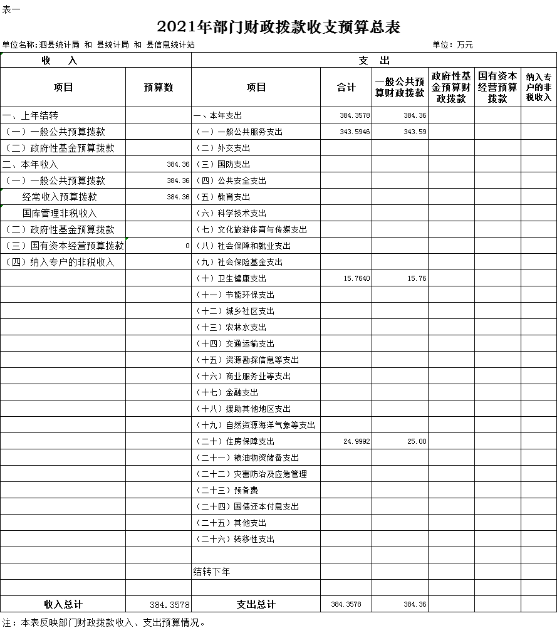

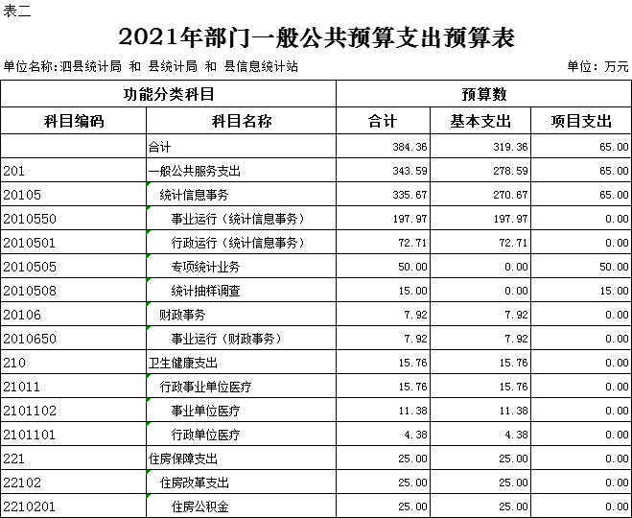

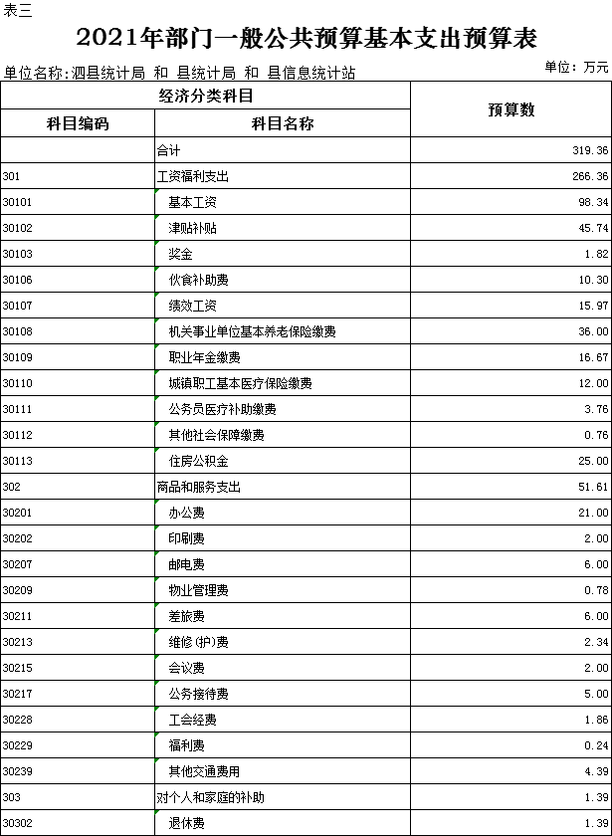

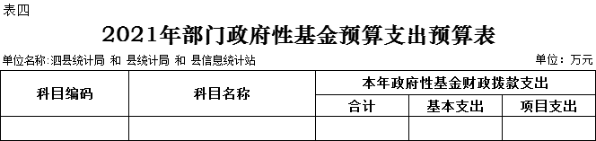
注：泗县统计局2021年无政府性基金预算支出，故本表无数据。

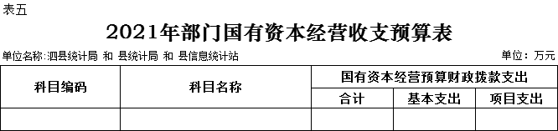
注：泗县统计局2021年无国有资本经营收支，故本表无数据。

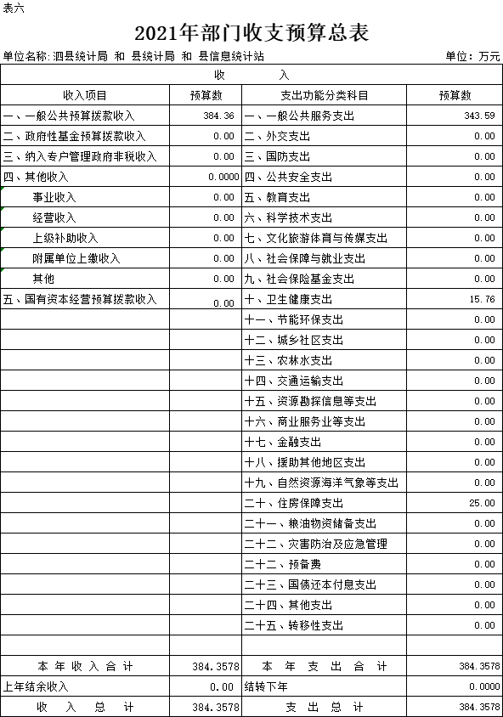

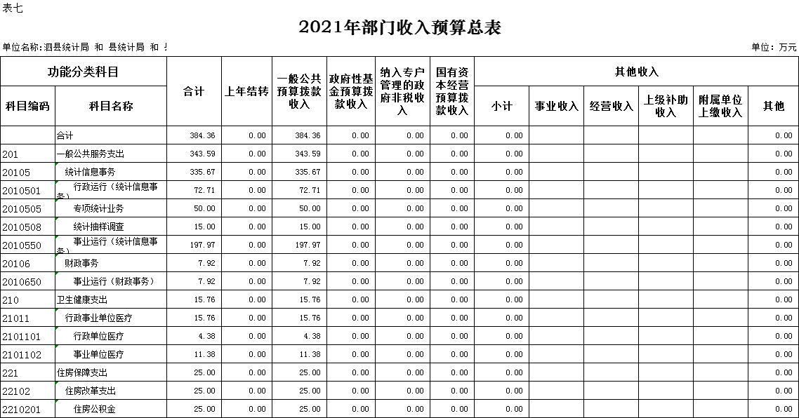

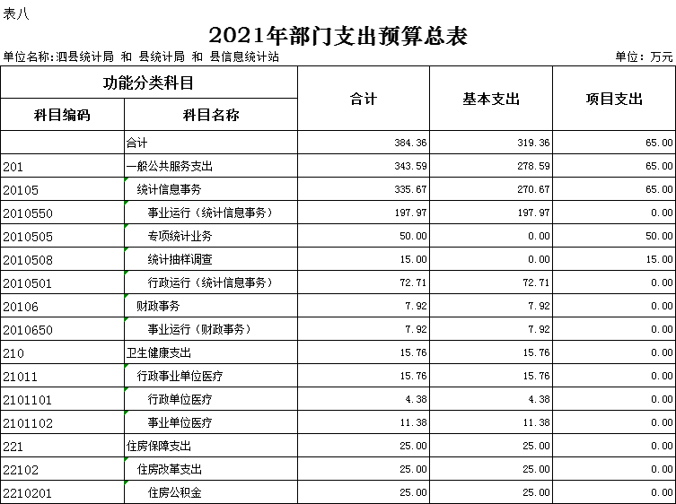

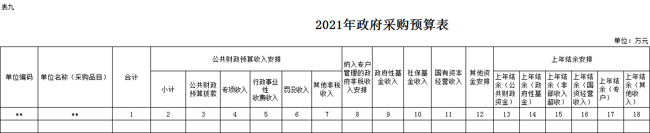
注：泗县统计局2021年无政府采购，故本表无数据。

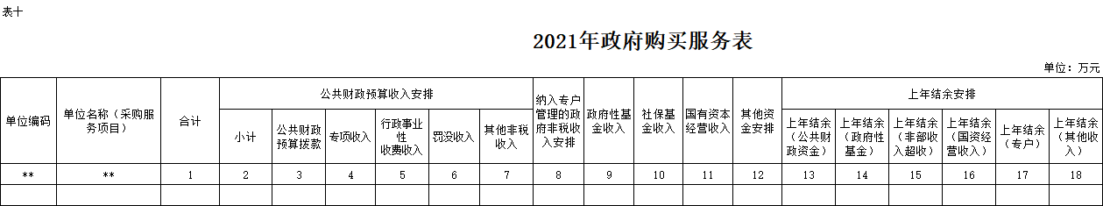

注：泗县统计局2021年无政府购买服务，故本表无数据。

第三部分 2021年部门预算情况说明

一、关于2021年财政拨款收支预算总体情况说明
泗县统计局2021年财政拨款收支预算384.36万元。收入按资金来源分为：一般公共预算拨款384.36万元、政府性基金预算拨款0万元、国有资本经营预算拨款0万元；按资金年度分为：当年财政拨款收入384.36万元，上年结转0万元。支出按功能分类分为：一般公共服务支出343.59万元，占89.39%；社会保障和就业支出0万元，占0%；卫生健康支出15.76万元，占4.1%；住房保障支出25万元，占6.5%。
二、关于2021年一般公共预算拨款情况说明
（一）一般公共预算拨款规模变化情况。
泗县统计局2021年一般公共预算拨款384.36万元，比2020年预算拨款增加16.98万元，增长4.6%，主要原因是：人员增加。
（二）一般公共预算拨款结构情况。
一般公共服务支出343.59万元，占89.39%；社会保障和就业支出0万元，占0%；卫生健康支出15.76万元，占4.1%；住房保障支出25万元，占6.5%。
（三）一般公共预算拨款具体使用情况。
1. 一般公共服务支出（类）统计信息事务（款）行政运行（项）2021年预算72.71万元，比2020年预算减少7.27万元，下降9.1%，减少原因主要是：行政人员减少。
2.一般公共服务支出（类）统计信息事务（款）专项统计业务（项）2021年预算50万元，比2020年预算增加9万元，增长21.95%，增长原因主要是：科目项资金调整。
3.一般公共服务支出（类）统计信息事务（款）事业运行（项）2021年预算197.97万元，比2020年预算增加20.02万元，增长11.25%，增长原因主要是：事业人员增加。
4.一般公共服务支出（类）统计信息事务（款）统计抽样调查（项）2021年预算15万元，比2020年预算减少23万元，下降60.53%，下降原因主要是：科目项调整。
5.住房保障支出（类）住房改革支出（款）住房公积金（项）2021年预算25万元，比2020年预算增加8.87万元，增长54.99%，增长原因主要是：人员公积金基数调整，公积金增加。
6.卫生健康支出（类）行政事业单位医疗（款）行政单位医疗（项）2021年预算4.38万元，比2020年预算减少0.19万元，下降4.16%，下降原因主要是：行政人员减少。
7.卫生健康支出（类）行政事业单位医疗（款）事业单位医疗（项）2021年预算11.38万元，比2020年预算增加1.63万元，增长16.72%，增长原因主要是：事业人员增加。

三、关于2021年一般公共预算基本支出情况说明
泗县统计局2021年一般公共预算基本支出319.36万元，其中：
工资福利支出266.36万元，主要包括：基本工资、津贴补贴、奖金、机关事业单位基本养老保险缴费、职工基本医疗保险缴费、住房公积金、其他社会保障缴费。
商品和服务支出51.61万元，主要包括：办公费、印刷费、取暖费、物业管理费、差旅费、维修（护）费、培训费、工会经费、福利费、其他交通费、其他商品和服务支出等。
对个人和家庭的补助1.39万元，主要包括：退休费。资本性支出0万元。
四、关于2021年政府性基金预算拨款情况说明
泗县统计局2021年没有政府性基金预算拨款收入，也没有使用政府性基金预算拨款安排的支出。
五、关于2021年国有资本经营预算拨款情况说明
泗县统计局2021年没有国有资本经营预算拨款收入，也没有使用国有资本经营预算拨款安排的支出。
六、关于2021年收支预算总体情况说明
按照综合预算的原则，泗县统计局所有收入和支出均纳入部门预算管理。泗县统计局2021年收支总预算384.36万元，收入包括一般公共预算拨款收入，支出包括：一般公共服务、卫生健康支出、住房保障支出。
七、关于2021年收入预算情况说明
泗县统计局2021年收入预算384.36万元，其中：一般公共预算拨款收入384.36万元，占100%，比2020年预算增加16.98万元，增长4.6%，增长主要原因是：人员增加。
八、关于2021年支出预算情况说明
泗县统计局2021年支出预算384.36万元，比2020年预算增加16.98万元，增长4.6%，增长主要原因是：人员增加。。其中，基本支出319.36万元，占83.1%，主要用于保障机构日常运转、完成日常工作任务支出；项目支出65万元，占16.9%，主要用于四上企业统计员补助、首席和辅助统计员补助、人口抽样调查、劳动力调查支出。
九、其他重要事项情况说明
（一）项目及绩效目标情况。
1.“四上企业统计员补助”项目。
（1）项目概述：开展四上企业统计基础工作和各类统计报表上报所属经费
（2）立项依据：为保障我县四上企业需要准备的统计基础工作和上报的各类统计报表顺利开展，经研究成立专项资金
（3）起止时间：2021年1月至12月
（4）项目内容：为保障我县四上企业需要准备的统计基础工作和上报的各类统计报表顺利开展
（5）年度预算安排：40万元
（6）绩效目标和指标：完成统计基础工作和上报各类统计报表

项目支出绩效目标表
（2021年度）
项目名称 |  |  | 四上企业统计员补助
主管部门 |  |  | 泗县统计局 |  |  | 实施单位
项目属性 |  |  | □新增项目 R延续项目 |  |  | 项目期 |  | 1年
项目资金  （万元） |  |  | 中期资金总额： | 400000 |  | 年度资金总额： |  | 400000
 |  |  | 其中：财政拨款 | 400000 |  | 其中：财政拨款 |  | 400000
 |  |  | 其他资金 |  |  | 其他资金
总  体  目  标 | 中期目标（2021年—2021年） |  |  |  |  | 年度目标
总  体  目  标 | 目标：完成统计基础工作和上报各类统计报表 |  |  |  |  | 目标：完成统计基础工作和上报各类统计报表
绩  效  指  标 | 一级  指标 | 二级指标 | 三级指标 | 指标值 | 绩效标准 | 二级指标 | 三级指标 | 指标值 | 绩效标准
绩  效  指  标 | 产  出  指  标 | 数量指标 | 完成各类统计报表 | 年报30种，定期报表30种 |  | 数量指标 | 完成各类统计报表 | 年报30种，定期报表30种
绩  效  指  标 | 产  出  指  标 | 质量指标 | 准确、及时上报统计报表 | 良好以上 |  | 质量指标 | 准确、及时上报统计报表 | 良好以上
绩  效  指  标 | 产  出  指  标 | 时效指标 | 2021年 | 全年 |  | 时效指标 | 2021年 | 全年
绩  效  指  标 | 产  出  指  标 | 成本指标 | ≤40万元 | ≤40万元 |  | 成本指标 | ≤40万元 | ≤40万元
绩  效  指  标 | 产  出  指  标 | …… |  |  |  | ……
绩  效  指  标 | 效  益  指  标 | 经济效益  指标 |  |  |  | 经济效益  指标
绩  效  指  标 | 效  益  指  标 | 社会效益  指标 | 监测全县经济运行，为县委、县政府、社会各界决策提供依据 | 良好以上 |  | 社会效益  指标 | 监测全县经济运行，为县委、县政府、社会各界决策提供依据 | 良好以上
绩  效  指  标 | 效  益  指  标 | 生态效益  指标 |  |  |  | 生态效益  指标
绩  效  指  标 | 效  益  指  标 | 可持续影响  指标 | 提高统计能力建设、统计数据质量 | 良好以上 |  | 可持续影响  指标 | 提高统计能力建设、统计数据质量 | 良好以上
绩  效  指  标 | 效  益  指  标 | …… |  |  |  | ……
绩  效  指  标 | 满意度指标 | 服务对象  满意度指标 | 基础资料相关情况表 | 良好以上 |  | 服务对象  满意度指标 | 基础资料相关情况表 | 良好以上
绩  效  指  标 | 满意度指标 | …… |  |  |  | ……

2.“乡镇首席及辅助统计员补助”项目。
（1）项目概述：开展各项统计调查工作、完善统计基础工作、完成各类统计报表上报验收工作所属经费
（2）立项依据：为保障我县专项统计业务顺利开展，经研究成立专项资金
（3）起止时间：2021年1月至12月
（4）项目内容：开展各项统计调查工作、完善统计基础工作、完成各类统计报表上报验收工作
（5）年度预算安排：15万元
（6）绩效目标和指标：开展各项统计调查工作、完善统计基础工作、完成各类统计报表上报验收工作
项目支出绩效目标表
（2021年度）
项目名称 |  |  | 乡镇首席及辅助统计员补助
主管部门 |  |  | 泗县统计局 |  |  | 实施单位
项目属性 |  |  | R新增项目 □延续项目 |  |  | 项目期 |  | 1年
项目资金  （万元） |  |  | 中期资金总额： | 150000 |  | 年度资金总额： |  | 150000
 |  |  | 其中：财政拨款 | 150000 |  | 其中：财政拨款 |  | 150000
 |  |  | 其他资金 |  |  | 其他资金
总  体  目  标 | 中期目标（2021年—2021年） |  |  |  |  | 年度目标
总  体  目  标 | 目标： 开展各项统计调查工作、完善统计基础工作、完成各类统计报表上报验收工作  …… |  |  |  |  | 目标： 开展各项统计调查工作、完善统计基础工作、完成各类统计报表上报验收工作
绩  效  指  标 | 一级  指标 | 二级指标 | 三级指标 | 指标值 | 绩效标准 | 二级指标 | 三级指标 | 指标值 | 绩效标准
绩  效  指  标 | 产  出  指  标 | 数量指标 | 开展各项统计调查、完成各类统计报表上报审核验收 | 年报30种，定期报表30种 |  | 数量指标 | 开展各项统计调查、完成各类统计报表上报审核验收 | 年报30种，定期报表30种
绩  效  指  标 | 产  出  指  标 | 质量指标 | 提高基层基础建设规范化水平，专业统计数据真实、准确 | 按规定时间完成 |  | 质量指标 | 提高基层基础建设规范化水平，专业统计数据真实、准确 | 按规定时间完成
绩  效  指  标 | 产  出  指  标 | 时效指标 | 按规定时间完成 | 按规定时间完成 |  | 时效指标 | 按规定时间完成 | 按规定时间完成
绩  效  指  标 | 产  出  指  标 | 成本指标 | ≤15万元 | ≤15万元 |  | 成本指标 | ≤15万元 | ≤15万元
绩  效  指  标 | 产  出  指  标 | …… |  |  |  | ……
绩  效  指  标 | 效  益  指  标 | 经济效益  指标 |  |  |  | 经济效益  指标
绩  效  指  标 | 效  益  指  标 | 社会效益  指标 | 监测全县经济运行，为县委、县政府、社会各界决策提供依据 | 良好以上 |  | 社会效益  指标 | 监测全县经济运行，为县委、县政府、社会各界决策提供依据 | 良好以上
绩  效  指  标 | 效  益  指  标 | 生态效益  指标 |  |  |  | 生态效益  指标
绩  效  指  标 | 效  益  指  标 | 可持续影响  指标 | 提高统计能力建设、统计数据质量 | 良好以上 |  | 可持续影响  指标 | 提高统计能力建设、统计数据质量 | 良好以上
绩  效  指  标 | 效  益  指  标 | …… |  |  |  | ……
绩  效  指  标 | 满意度指标 | 服务对象  满意度指标 | 基础资料相关情况表 | 良好以上 |  | 服务对象  满意度指标 | 基础资料相关情况表 | 良好以上
绩  效  指  标 | 满意度指标 | …… |  |  |  | ……

3.“常住人口统计调查经费”项目。
（1）项目概述：开展人口抽样调查工作所属经费
（2）立项依据：为保障我县口抽样调查工作顺利开展，经研究成立专项资金
（3）起止时间：2021年1月至12月
（4）项目内容：开展人口抽样调查工作
（5）年度预算安排：10万
（6）绩效目标和指标：完成人口抽样调查工作
项目支出绩效目标表
（2021年度）
项目名称 |  |  | 常住人口统计调查经费
主管部门 |  |  | 泗县统计局 |  |  | 实施单位
项目属性 |  |  | R新增项目 □延续项目 |  |  | 项目期 |  | 1年
项目资金  （万元） |  |  | 中期资金总额： | 100000 |  | 年度资金总额： |  | 100000
 |  |  | 其中：财政拨款 | 100000 |  | 其中：财政拨款 |  | 100000
 |  |  | 其他资金 |  |  | 其他资金
总  体  目  标 | 中期目标（2021年—2021年） |  |  |  |  | 年度目标
总  体  目  标 | 目标： 完成人口抽样调查工作 |  |  |  |  | 目标： 完成人口抽样调查工作
绩  效  指  标 | 一级  指标 | 二级指标 | 三级指标 | 指标值 | 绩效标准 | 二级指标 | 三级指标 | 指标值 | 绩效标准
绩  效  指  标 | 产  出  指  标 | 数量指标 | 调查样本量 | 根据调查实际要求 |  | 数量指标 | 调查样本量 | 根据调查实际要求
绩  效  指  标 | 产  出  指  标 | 质量指标 | 抽样误差 | 1%以下 |  | 质量指标 | 抽样误差 | 1%以下
绩  效  指  标 | 产  出  指  标 | 时效指标 | 2021年 | 按规定时间完成 |  | 时效指标 | 2021年 | 按规定时间完成
绩  效  指  标 | 产  出  指  标 | 成本指标 | ≤10万元 | ≤10万元 |  | 成本指标 | ≤10万元 | ≤10万元
绩  效  指  标 | 产  出  指  标 | …… |  |  |  | ……
绩  效  指  标 | 效  益  指  标 | 经济效益  指标 |  |  |  | 经济效益  指标
绩  效  指  标 | 效  益  指  标 | 社会效益  指标 | 反映县域人口变动情况 | 良好以上 |  | 社会效益  指标 | 反映县域人口变动情况 | 良好以上
绩  效  指  标 | 效  益  指  标 | 生态效益  指标 |  |  |  | 生态效益  指标
绩  效  指  标 | 效  益  指  标 | 可持续影响  指标 | 有利于健全人口统计制度、掌握城镇化水平 | 良好以上 |  | 可持续影响  指标 | 有利于健全人口统计制度、掌握城镇化水平 | 良好以上
绩  效  指  标 | 效  益  指  标 | …… |  |  |  | ……
绩  效  指  标 | 满意度指标 | 服务对象  满意度指标 | 良好以上 | 良好以上 |  | 服务对象  满意度指标 | 良好以上 | 良好以上
绩  效  指  标 | 满意度指标 | …… |  |  |  | ……

（二）机关运行经费。
泗县统计局2021年机关运行经费财政拨款预算51.61万元，比2020年增加0.66万元，增长1.3%，增长主要原因是：工会经费、办公费等预算增加。
（三）政府采购情况。
泗县统计局2021年单位政府采购预算总额0万元。其中：政府采购货物预算0万元，政府采购工程预算0万元，政府采购服务预算0万元。
（四）关于2021年国有资产占用使用情况
泗县统计局2021年国有资产总额78.93万元，其中：办公用房面积160平方，价值24.06万元；车辆合计0辆，价值0万元；办公设备39.16万元；单位重点设备0台，价值0万元；其他固定资产等15.71万元。
（五）绩效目标设置情况。
泗县统计局2021年项目支出按规定设置支出绩效目标，实行部门自评或第三方评价。

第四部分 名词解释
一、财政拨款收入：指省财政当年拨付的资金，主要包括一般公共预算拨款收入、政府性基金预算拨款收入、国有资本经营预算拨款收入。
二、财政专户管理非税收入：指按照非税收入管理相关规定，纳入财政专户管理的教育收费等。
三、其他收入：指除了财政拨款收入、财政专户管理非税收入等以外的收入。
四、上年结转：指以前年度安排、结转到本年仍按原用途继续使用的资金。
五、结转下年：指以前年度预算安排、因客观条件发生变化无法按原计划实施，需以后年度按原用途继续使用的资金。
六、基本支出：指为保障机构正常运转、完成日常工作任务而发生的人员支出和公用支出。
七、项目支出：指在基本支出之外为完成特定行政任务和事业发展目标所发生的支出。
八、“三公”经费：纳入财政预决算管理的“三公”经费，是指单位用财政拨款安排的因公出国（境）费、公务用车购置及运行费和公务接待费。其中，因公出国（境）费反映单位公务出国（境）的国际旅费、国外城市间交通费、住宿费、伙食费、培训费、公杂费等支出；公务用车购置及运行费反映单位公务用车购置支出（含车辆购置税）及燃料费、维修费、过桥过路费、保险费、安全奖励费用等支出；公务接待费反映单位按规定开支的各类公务接待（含外宾接待）支出。

